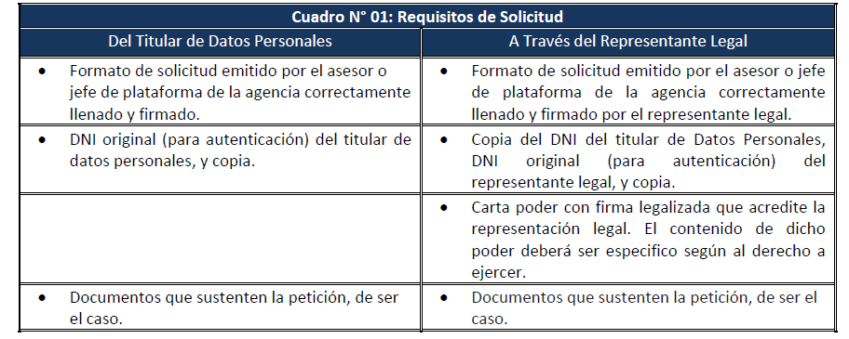

**1.1 Plazos de atención a los derechos ARCO**

La institución atenderá las solicitudes de derechos ARCO según los plazos establecidos en la Ley 29733, Protección de Datos Personales y su reglamento

Derecho ARCO: Plazo máximo 20 días hábiles

Derechos Rectificación, Cancelación y Oposición: Plazo máximo de 10 días hábiles

Guia de protección de datos personales}

**Privacidad de datos**: Conjunto de estrategias y procesos que se centran en cómo se recopilan, procesan, almacenan, comparten, retienen y destruyen los datos personale

**Protección de datos**: asegurar la disponibilidad e integridad de los datos y protegerlos del acceso no autorizado

# **PROGRAMA INTEGRAL DE PROTECCION DE DATOS PERSONALES: establece lineamientos para fortalecer la privacidad y protección de datos personales para así minimizar los riesgos (sanciones, multas, quejas) de su organización.**

**Compromiso organizacional:**

1. Los ejecutivos son conscientes de la importancia de atender la privacidad de datos en su organización
2. definición de los responsables o líderes a cargo del cumplimiento de la protección de los datos personales en la organización
3. Asignar funciones y/o actividades especificas para ejecutar de forma sistemática el Programa de Protección de Datos Personales

Nota: Las personas asignadas deben contar con conocimiento sobre la cadena de valor de la organización y el impacto del uso de los datos personales en la misma, además de aspectos técnicos y jurídicos

Ciclo de vida del dato:

Ciclo de vida de dato:

Protección de datos personales en canales digitales:

Pagina web: Contar con la publicación de una política de Cookies y solicitar su consentimiento

Redes sociales: En las redes sociales de la organización se publican imágenes de personas naturales. Por ello, se debe contar con el consentimiento del uso de imagen de dichas personas de acuerdo a las disposiciones del Artículo 18 de la Ley.

Aplicativo móvil: Cuando las personas ingresan a un aplicativo móvil (app) y se crean un usuario utilizando sus datos personales, se debe habilitar una Política de Privacidad y una opción (check box) para que la persona pueda brindar su consentimiento previo e informado

Chatbot: Los chatbots pueden tener acceso a información personal, para ello se debe informar sobre la Política de Privacidad y solicitar el consentimiento del usuario

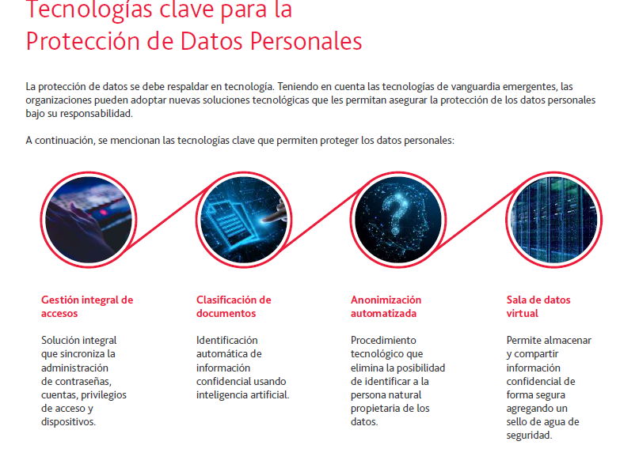

**FLUJO TRANSFORTERIZO DE DATOS PERSONALES**

**Obligaciones legales**

* **Obtener el consentimiento del titular de los datos personales info**
* **Garantizar un nivel suficiente**
* **Incorporar en la declaración:**
* **Informar a los titulares de los datos:**

**CASOS DE FLUJO TRANSFRONTERIZO COMUNES**





**INFRACCIONES Y SANCIONES POR INCUMPLIMIENTO**

